Estimasi Sisa Umur Pakai

Bab ini menyajikan komponen prognostik dari penelitian ini secara end-to-end, mulai dari perancangan metodologi tiga arsitektur backbone RUL, pengembangan Top-k Sparse Autoencoder (SAE), prosedur pemetaan ke frekuensi karakteristik bearing, hingga inferensi statistik dan analisis hasil antar empat dataset. Bab ini mendetailkan penelitian yang dipublikasikan pada (Suharto dan ko-promotor, 2025), yang mengombinasikan tiga arsitektur berbeda sebagai salah satu penerapan awal interpretabilitas mekanistik (mechanistic interpretability) pada domain prognostik bearing.

Beberapa konsep yang menjadi landasan pembahasan bab ini, yaitu spesifikasi empat dataset publik (CWRU, PHM2012, XJTU-SY, IMS), prosedur praproses sinyal, vektor Health Indicator lima dimensi, metrik evaluasi prognostik dan interpretabilitas SAE, serta infrastruktur komputasi, telah dijelaskan pada Bab III. Secara sistematika penulisan, subbab §V.1 s.d. §V.4 membahas metodologi, sementara subbab §V.5 s.d. §V.9 membahas hasil dan analisis.

Arsitektur Backbone RUL

Tiga arsitektur backbone dipilih untuk mewakili tiga prinsip desain yang berbeda dalam pemodelan deret waktu. Mamba-xLSTM-Net menggabungkan selective state-space model (SSM) berbasis Mamba dengan memori rekuren berbasis matrix LSTM (mLSTM), yang menargetkan pemodelan konteks panjang dengan presisi tinggi. N-BEATS-xLSTM-RUL mengintegrasikan basis-blok terstruktur (trend/ wear/shock) dari N-BEATS dengan residual xLSTM, memanfaatkan prior struktural pada bentuk kurva degradasi. SparseGate-TCN-RUL menggunakan konvolusi kausal terdilatasi dengan mekanisme sparse gating, dirancang sebagai model ringan yang sesuai untuk deployment di lapisan edge. Variasi pada bias induktif ketiga arsitektur ini sengaja dipilih agar uji universalitas interpretabilitas SAE-BPFx tidak bergantung pada satu paradigma arsitektur tunggal.

Semua arsitektur yang dipilih mendapatkan input berupa sekuens vektor Health Indicator (HI) lima dimensi yang diekstraksi per rekaman. Sesuai definisi pada Bab III , kelima dimensi HI merupakan energi RMS dari lima pita frekuensi hasil dekomposisi spektral sinyal getaran, bukan campuran fitur statistik dan spektral. Konsistensi definisi ini penting agar input ketiga backbone pada Bab V identik dengan spesifikasi praproses prognostik yang dirumuskan pada Bab III. Sekuens ini dibentuk sebagai jendela geser sepanjang $L_{win}=32$ rekaman berurutan, menghasilkan tensor input $X∈R^{32×5}$ per sampel. Normalisasi Z-score per fitur diterapkan pada HI 5-D menggunakan statistik training set masing-masing dataset.

Mamba-xLSTM-Net

Mamba-xLSTM-Net adalah arsitektur hibrid yang menyatukan dua komponen sekuensial komplementer: blok Mamba selektif untuk menangkap ketergantungan jangka panjang secara efisien, dan blok mLSTM untuk mempertahankan memori rekuren yang presisi (Beck dkk., 2024; Gu dan Dao, 2023). Lapisan pertama memproyeksikan vektor input dari dimensi lima ke dimensi model $d_{model}$, kemudian blok-blok Mamba dan mLSTM disusun secara bergantian dalam tiga pasang. Keluaran dari kedua jalur digabungkan melalui proyeksi linier berbobot yang dapat dilatih (gated fusion), menghasilkan representasi laten $h∈R^{d_{model}}$ yang menjadi input MLP dua-lapis untuk menghasilkan estimasi RUL.

Pada Bab V, $d_{model}$ dikonfigurasi berbeda per dataset untuk menyeimbangkan kapasitas model dan risiko overfitting, yaitu $d_{model}=128$ pada PHM2012 yang memiliki sekitar 898.000 parameter total, dan $d_{model}=112$ pada XJTU-SY yang menghasilkan sekitar 811.000 parameter. Model yang dijalankan pada dataset IMS menggunakan konfigurasi yang sama dengan PHM2012 karena panjang sekuens degradasi yang sebanding. Detail lengkap hyperparameter arsitektur dapat dilihat pada Lampiran B.

Mekanisme selektif arsitektur Mamba mampu mengevaluasi relevansi setiap titik dalam sekuens rekaman secara dinamis, sehingga perubahan kecil pada spektrum getaran yang terjadi jauh di awal lintasan degradasi tetap berkontribusi pada prediksi RUL tanpa harus dilacak secara eksplisit. Komponen mLSTM menjaga memori rekuren beresolusi tinggi melalui representasi memori berbentuk matriks $C∈R^{d_{h}×d_{h}}$, yang memungkinkan penyimpanan konteks multi-level yang tidak dapat ditangkap oleh vektor memori skalar pada LSTM konvensional.

N-BEATS-xLSTM-RUL

N-BEATS-xLSTM-RUL mengadaptasi kerangka N-BEATS (Oreshkin dkk., 2020) untuk memprediksi RUL dengan menempatkan sebuah front-end xLSTM dua-blok di hadapan tumpukan basis-blok. Tiga basis-blok struktural merepresentasikan komponen berbeda dari kurva degradasi: blok trend berbasis polinomial Bernstein menangkap penurunan RUL jangka panjang yang linier atau kuadratik, blok wear berbasis frekuensi karakteristik merepresentasikan percepatan degradasi nonlinear menjelang akhir umur pakai, dan blok shock berbasis wavelet Gabor merespons kenaikan mendadak amplitudo getaran yang mencirikan transisi dari fase laten ke fase degradasi akseleratif. Keluaran ketiga basis-blok dijumlahkan dalam blok agregasi aditif dan dibatasi (clamped) pada rentang $[0, 1]$.

Keluaran front-end xLSTM mengondisikan masukan sebelum dekomposisi basis berlangsung, sehingga konteks sekuens yang telah terakumulasi ikut memodulasi keluaran basis. Total parameter arsitektur ini sejumlah 459.000, lebih kecil dari Mamba-xLSTM-Net namun jauh lebih besar dari SparseGate-TCN-RUL. Keunggulan utama N-BEATS-xLSTM-RUL terletak pada stabilitas lintas seed. Karena prior struktural basis-blok sudah memiliki pengetahuan tentang bentuk kurva degradasi, maka ruang solusi yang perlu dijelajahi optimizer menjadi lebih sempit dan inisialisasi acak memberikan dampak minimal terhadap solusi akhir.

SparseGate-TCN-RUL

SparseGate-TCN-RUL dibangun dari tumpukan empat blok konvolusi kausal terdilatasi (Temporal Convolutional Network, TCN) dengan laju dilatasi yang meningkat secara eksponensial: 1, 2, 4, dan 8. Setiap blok menggunakan konvolusi kausal berpasangan dengan proyeksi yang secara kolektif menghasilkan jangkauan temporal reseptif yang mencakup keseluruhan jendela $L_{win}=32$ rekaman. Sebelum tumpukan TCN, sebuah sparse feature gate dan cabang cross-feature attention digabungkan menjadi masukan yang telah digerbangi (gated). Mekanisme sparse gating inilah yang menyeleksi kanal-kanal dengan kandungan informasi tertinggi untuk diteruskan, sehingga biaya komputasi inferensi berkurang secara signifikan. Keluaran TCN dikumpulkan pada langkah waktu terakhir lalu diproyeksikan oleh quantile head yang menjaga keterurutan, dengan nilai median dilaporkan sebagai estimasi RUL.

Arsitektur ini memiliki sekitar 249.000 parameter, sehingga paling ringan di antara ketiga backbone. Kecepatan inferensi yang tinggi menjadikan SparseGate-TCN-RUL kandidat yang sesuai untuk deployment pada Edge Server dalam kerangka PdM multi-tier yang dikembangkan pada Bab VI. Meskipun kapasitas modelnya lebih kecil, arsitektur ini menunjukkan performa kompetitif pada PHM2012 karena TCN terdilatasi secara alami sehingga dapat menangkap pola periodisitas pada frekuensi rekaman yang tetap.

Protokol Pelatihan Bersama

Ketiga arsitektur dilatih menggunakan protokol identik untuk memastikan perbandingan yang adil. Optimizer AdamW (Loshchilov dan Hutter, 2019) dengan laju pembelajaran awal $3×{10}^{−4}$ dan jadwal kosinus (cosine annealing) digunakan tanpa warm restart. Presisi bf16-mixed diaktifkan untuk mengurangi penggunaan memori GPU pada NVIDIA A40 dengan tetap mempertahankan akurasi numerik setara komputasi floating point 32-bit. Pelatihan berlangsung selama 75 epoch penuh pada setiap konfigurasi model × dataset × seed tanpa early stopping, agar kurva konvergensi antar arsitektur dapat dibandingkan dengan jumlah langkah yang identik.

Tabel V.1 Konfigurasi pelatihan bersama untuk ketiga backbone RUL. Semua parameter berlaku pada dataset PHM2012, XJTU-SY, dan IMS.
Hyperparameter | Nilai
Ukuran batch | 512 sekuens
Panjang jendela $L_{win}$ | 32 rekaman
Epoch pelatihan | 75 (tanpa early stopping)
Optimizer | AdamW ($β_{1}=0,9$, $β_{2}=0,999$, $ϵ={10}^{−8}$)
Laju pembelajaran awal | $3×{10}^{−4}$
Jadwal lr | Cosine annealing (min lr $={10}^{−6}$)
Presisi | bf16-mixed (Ampere)
Gradient clipping | $∥∇∥≤1,0$ (norm global)
Weight decay | ${10}^{−2}$
Seed | {42, 43, 44}
Metrik checkpoint | RMSE validasi terbaik (val/rmse)

Strategi checkpoint menyimpan bobot dengan RMSE validasi terbaik selama proses pelatihan, yang digunakan untuk evaluasi akhir pada test set. Tabel V.1 merangkum seluruh konfigurasi yang digunakan. Reproduksi seluruh eksperimen pelatihan pada Bab V dapat dilakukan melalui konfigurasi yang tersimpan pada repositori publik (Suharto dan ko-promotor, 2025).

Top-k Sparse Autoencoder

Top-k Sparse Autoencoder (SAE) merupakan metode interpretabilitas mekanistik yang diadaptasi dari literatur pemodelan bahasa besar (Bricken dkk., 2023; Cunningham dkk., 2023) ke domain prognostik bearing untuk pertama kalinya dalam penelitian ini. Prinsip utamanya adalah monosemantisitas: setiap neuron SAE idealnya mengkodekan satu konsep fisika yang dapat diinterpretasi, berbeda dengan neuron deep network konvensional yang bersifat polysemantik (satu neuron mengkodekan campuran beberapa konsep secara bersamaan).

Arsitektur SAE terdiri atas tiga komponen utama: bias pra-enkoder $b_{pre}∈R^{d}$, encoder linear $W_{enc}∈R^{d_{lat}×d}$, dan decoder linear $W_{dec}∈R^{d×d_{lat}}$. Untuk representasi laten backbone berdimensi d = 128, ukuran ruang laten SAE ditetapkan $d_{lat}=8d=1.024$ (delapan kali ekspansi), mengikuti panduan desain dari (Cunningham dkk., 2023). Sparsitas dikontrol melalui mekanisme Top-k: hanya k = 51 ($≈5\%$) dari 1.024 neuron yang diizinkan aktif per sampel input.

Prosedur komputasi SAE mengikuti alur berikut. Dengan definisi hidden state backbone $h∈R^{d}$, representasi laten SAE $z∈R^{d_{lat}}$ dapat dihitung sebagai:

$z=TopK​\left(ReLU(W_{enc}(h−b_{pre})), k\right),$ (V.1)

di mana $TopK(⋅,k)$ mempertahankan nilai terbesar k komponen dari pra-aktivasi yang telah dilewatkan fungsi $ReLU$ dan mengganti sisanya dengan nol. Rekonstruksi hidden state diperoleh dari:

$\hat{h}=W_{dec} z+b_{pre}.$ (V.2)

Berbeda dengan SAE berbasis regularisasi L1 yang mengalami masalah shrinkage (aktivasi neuron tereduksi secara artifisial oleh penalti gradien), mekanisme Top-k menjamin sparsitas eksak sebesar k neuron aktif per sampel tanpa mengubah besaran aktivasi secara sistematis (Makhzani dan Frey, 2014).

Pelatihan SAE dilakukan secara post-hoc: bobot backbone dibekukan setelah pelatihan prognostik selesai, dan 20.000 hidden state dikumpulkan dari checkpoint terbaik per dataset. Optimizer AdamW dengan laju pembelajaran ${10}^{−3}$ dan fungsi rugi Mean Squared Error rekonstruksi digunakan selama 50 epoch. Kualitas rekonstruksi yang sangat baik (MSE $<{10}^{−3}$ pada kedua dataset utama) mengindikasikan bahwa representasi laten backbone bersifat sparse secara alami: sebagian besar informasi relevan untuk prediksi RUL terkonsentrasi pada sedikit neuron aktif.

Prosedur Pemetaan SAE ke BPFx

Pemetaan fitur SAE ke frekuensi karakteristik bearing (BPFx) dilakukan melalui tiga tahap utama: komputasi spektrum amplop untuk setiap rekaman, perhitungan korelasi Pearson antara aktivasi fitur SAE dan amplitudo BPFx, dan kuantifikasi hit-rate sebagai metrik agregat korespondensi.

Tahap 1 — Komputasi Spektrum Amplop

Untuk setiap rekaman sinyal getaran r, sinyal mentah $x_{r}(t)$ diproses melalui rangkaian transformasi berikut. Pertama, filter band-pass diterapkan di sekitar frekuensi resonansi dominan yang dipilih menggunakan peta kurtogram spektral (Antoni, 2007). Kemudian, transformasi Hilbert diterapkan pada sinyal terbandpass untuk mendapatkan sinyal analitik, sehingga amplop getaran $E_{r}(t)=|x_{r}^{+}(t)|$ dapat diekstraksi; $x_{r}^{+}(t)$ adalah sinyal analitik. Spektrum amplop $A_{r}(f)=F\{E_{r}(t)\}$ diperoleh melalui transformasi Fourier cepat pada amplop yang telah dirata-ratakan per rekaman.

Tahap 2 — Amplitudo BPFx per Rekaman

Amplitudo BPFx untuk frekuensi karakteristik $φ∈\{\text{BPFO, BPFI, BSF, FTF}\}$ dikuantifikasi sebagai integral spektrum amplop pada pita sempit di sekitar $φ$:

Ar,φ=[φ−Δ,φ+Δ]​Ar(f) df, Δ=2 Hz. (V.3)

Lebar pita ± 2 Hz dipilih berdasarkan resolusi frekuensi spektrum amplop yang dihitung dari rekaman berdurasi 0,1 detik (PHM2012), 1,28 detik (XJTU-SY), dan 1,0 detik (IMS), mencakup puncak BPFx beserta satu harmonik langsung di kanan dan kirinya. Frekuensi karakteristik teoritis setiap dataset dihitung dari geometri bearing masing-masing menggunakan formula BPFO/BPFI/BSF/FTF yang diuraikan pada Bab III §III.3.

Tahap 3 — Korelasi dan Hit-Rate

Untuk setiap fitur SAE ke-i dan setiap BPFx $φ$, korelasi Pearson $r_{i,φ}$ dihitung atas semua rekaman r dalam training set:

ri,φ=r​(zr,i−zi)(Ar,φ−Aφ)r​(zr,i−zi)2⋅r​(Ar,φ−Aφ)2, (V.4)

di mana $z_{r,i}$ adalah nilai aktivasi fitur SAE ke-i untuk rekaman r. Korelasi moderat didefinisikan sebagai $|r_{i,φ}|≥0,30$, mengikuti konvensi yang lazim dalam analisis sinyal getaran (McFadden dan Smith, 1984). Hit-rate $H_{φ}$ mengukur proporsi fitur SAE yang berkorelasi moderat dengan BPFx $φ$, sebagaimana telah didefinisikan pada Bab III dengan Persamaan III.13.

Inferensi Statistik dan Kontrol Negatif

Dua prosedur inferensi statistik digunakan untuk memvalidasi bahwa hit-rate yang teramati bukan merupakan artefak kebetulan, yaitu bootstrap confidence interval dan permutation test.

Bootstrap 95% CI. Sebanyak B = 1.000 resampel rekaman dilakukan dengan penggantian dari kumpulan rekaman training set. Pada setiap resampel, nilai $H_{φ}$ dihitung ulang menggunakan aktivasi SAE yang dikumpulkan hanya dari rekaman yang termasuk dalam resampel tersebut. Tingkat kepercayaan 95% diperoleh dari persentil ke-2,5 dan ke-97,5 distribusi empiris $H_{φ}$ atas semua resampel, sebagaimana telah didefinisikan pada Persamaan III.14.

Permutation test dua-sisi. Sebanyak B = 1.000 permutasi label rekaman dilakukan, dimana pada setiap permutasi, vektor amplitudo $A_{r,φ}$ diubah acak terhadap indeks rekaman, memutus semua korelasi temporal antara aktivasi SAE dan amplitudo BPFx. Nilai $H_{φ}^{(b)}$ dihitung untuk setiap permutasi b; p-value dua-sisi diperoleh dengan Persamaan III.15 sebagai proporsi permutasi null yang korelasi absolutnya melampaui nilai teramati. Nilai p < 0,05 menunjukkan bahwa korespondensi yang teramati tidak dapat dijelaskan oleh kebetulan statistik semata. Untuk mengendalikan beban pengujian ganda (multiple testing), satu BPFx dominan per pasangan (dataset, arsitektur) ditetapkan sebagai luaran primer, yang menghasilkan 12 uji primer atas 4 dataset × 3 arsitektur, dengan ambang signifikansi setara Bonferroni p < 0,004. Nilai p untuk BPFx sekunder dilaporkan sebagai eksploratif dan diinterpretasikan dengan kehati-hatian yang sesuai.

Kontrol Negatif 1 — Model dengan Inisialisasi Xavier. Prosedur SAE dijalankan pada hidden states dari backbone dengan inisialisasi bobot acak Xavier (tidak dilatih pada data degradasi). Kontrol ini mengeliminasi kemungkinan bahwa korespondensi SAE–BPFx muncul sebagai artefak arsitektur, tanpa kaitan dengan data latih yang sesungguhnya.

Kontrol Negatif 2 — Hidden States Berupa Gaussian Noise. Seluruh hidden states backbone digantikan dengan vektor Gaussian acak yang memiliki mean dan variansi sama dengan distribusi hidden states yang sebenarnya. Kontrol ini mengeliminasi kemungkinan bahwa prosedur SAE itu sendiri menghasilkan korespondensi semu bahkan ketika representasi laten tidak memiliki struktur informatif.

Analisis Kedalaman Sparsitas (Sparsity Sweep). Nilai k divariasikan pada empat level: $k∈\{10,51,102,205\}$, setara dengan 1%, 5%, 10%, dan 20% sparsitas. Seluruh parameter lain dipertahankan konstan. Analisis ini bertujuan menelusuri sensitivitas hit-rate BPFx terhadap anggaran sparsitas dan menilai apakah pilihan k = 51 merupakan titik operasi yang representatif, bukan untuk mengklaim k = 51 sebagai puncak hit-rate (lihat ).

Kinerja Backbone RUL

Sebelum representasi laten ketiga backbone dapat diinterpretasi secara bermakna melalui SAE, setiap arsitektur harus terlebih dahulu membuktikan kapabilitas prognostik yang memadai. Prediksi RUL yang tidak akurat akan menghasilkan hidden states yang tidak mencerminkan pola degradasi sebenarnya, sehingga analisis SAE-BPFx tidak akan bermakna secara fisis. Subbab ini melaporkan kinerja ketiga backbone pada masing-masing dataset, diikuti dengan analisis komparatif lintas dataset.

Hasil pada Dataset PHM2012

Tabel V.2 merangkum kinerja ketiga backbone pada test set PHM2012, yang terdiri dari delapan bearing yang tidak pernah dilihat selama pelatihan maupun pemilihan checkpoint. Semua nilai dilaporkan sebagai mean ± deviasi standar populasi atas tiga seed.

Tabel V.2 Evaluasi kinerja pada dataset PHM2012 (mean ± std, n = 3 seed). Nilai RMSE dan MAE lebih rendah lebih baik. PHM Score lebih tinggi lebih baik. Pemenang RMSE dicetak tebal.
Model | RMSE $↓$ | MAE $↓$ | $R^{2}$ $↑$ | PHM Score $↑$
Mamba-xLSTM-Net | 0,242 ± 0,020 | 0,180 | 0,245 | 0,893
N-BEATS-xLSTM-RUL | 0,269 ± 0,007 | 0,230 | 0,076 | 0,881
SparseGate-TCN-RUL | 0,226 ± 0,030 | 0,167 | 0,338 | 0,904

SparseGate-TCN-RUL mencatat RMSE rata-rata terendah sebesar 0,226 dan $R^{2}$ tertinggi sebesar 0,338, menjadikannya pemenang pada PHM2012. Akan tetapi, deviasi standar SparseGate (±0,030) jauh lebih besar dibandingkan Mamba-xLSTM-Net (±0,020), mengindikasikan sensitivitas tinggi terhadap inisialisasi acak. Analisis per-seed pada Tabel V.3 mengungkap bahwa RMSE SparseGate pada seed 42 mencapai 0,184 karena checkpoint terbaik diperoleh pada epoch ke-20 sebelum overfit dimulai, sementara pada seed 43 dan 44 checkpoint terbaik berada di epoch 0 dengan nilai yang lebih konservatif.

Tabel V.3 RMSE per seed pada PHM2012. Konsistensi lintas seed mencerminkan stabilitas arsitektur.
Model | Seed 42 | Seed 43 | Seed 44
Mamba-xLSTM-Net | 0,217 | 0,265 | 0,246
N-BEATS-xLSTM-RUL | 0,278 | 0,264 | 0,264
SparseGate-TCN-RUL | 0,184 | 0,241 | 0,252

Mamba-xLSTM-Net menunjukkan stabilitas lintas seed tertinggi ($σ=±$0,020) dan memperoleh checkpoint terbaik konsisten di epoch 71, 68, dan 69 dari 75, menunjukkan bahwa arsitektur ini memanfaatkan seluruh anggaran pelatihan tanpa overfitting. Sifat ini khas pada model berbasis SSM selektif yang memerlukan lebih banyak iterasi untuk menangkap pola jangka panjang pada sinyal getaran bearing. N-BEATS-xLSTM-RUL memperlihatkan stabilitas tertinggi ($σ=±$0,007) berkat polynomial basis blocks yang menyediakan prior struktural kuat sehingga inisialisasi acak berdampak minimal.

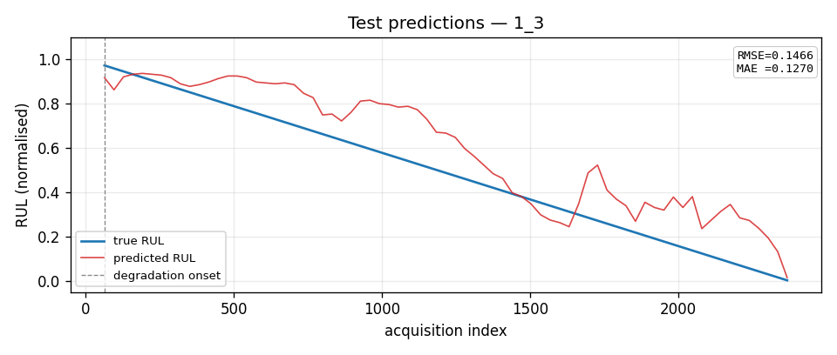
Gambar V.1 Kurva prediksi RUL terhadap nilai referensi untuk satu bearing representatif dari test set PHM2012 (SparseGate-TCN-RUL, seed 42). Sumbu-x menunjukkan indeks rekaman; sumbu-y menunjukkan nilai RUL ternormalisasi [0, 1]. (Suharto dan ko-promotor, 2025)

Gambar V.1 menampilkan contoh kurva prediksi RUL pada salah satu bearing dalam dataset PHM2012. Kurva prediksi mengikuti tren penurunan aktual dengan baik pada fase degradasi akseleratif (rekaman ke-200 hingga akhir), meski terdapat sedikit overestimation RUL pada fase awal saat degradasi masih sangat lambat. Pola overestimation ini menguntungkan secara operasional karena PHM Score memberikan penalti lebih ringan pada prediksi RUL yang terlalu panjang dibandingkan prediksi yang terlalu pendek.

Hasil pada Dataset XJTU-SY

Pada dataset XJTU-SY, persaingan antar-backbone jauh lebih rapat dibandingkan PHM2012 (Tabel V.4).

Tabel V.4 Evaluasi kinerja pada dataset XJTU-SY (mean ± std, n = 3 seed). Pemenang RMSE dicetak tebal. $R^{2}$ negatif merupakan artefak dari test split ekstrem (dua bearing).
Model | RMSE $↓$ | MAE $↓$ | $R^{2}$ | PHM Score $↑$
N-BEATS-xLSTM-RUL | 0,259 ± 0,003 | 0,223 | 0,002 | 0,875
SparseGate-TCN-RUL | 0,263 ± 0,003 | 0,222 | -0,031 | 0,882
Mamba-xLSTM-Net | 0,267 ± 0,012 | 0,211 | -0,061 | 0,907

Selisih RMSE antar model pada XJTU-SY sangat kecil, hanya 0,008 dari terbaik ke terburuk. Hal ini disebabkan oleh test set yang hanya berisi dua bearing; variansi antar-seed dengan demikian mendominasi variasi hasil dibandingkan perbedaan antar-arsitektur. N-BEATS-xLSTM-RUL unggul tipis pada RMSE (0,259) dan menunjukkan stabilitas tertinggi ($σ=±$0,003), sedangkan Mamba-xLSTM-Net mencatat PHM Score tertinggi (0,907) yang mencerminkan kecenderungan arsitektur ini untuk memprediksi RUL secara konservatif.

$R^{2}$ negatif pada hampir semua model merupakan artefak statistik dari test split yang sangat terbatas: dengan hanya dua bearing, $SS_{tot}$ menjadi sangat kecil sehingga $R^{2}$ kehilangan interpretabilitasnya. RMSE dipertahankan sebagai satu-satunya metrik yang dapat dibandingkan secara adil lintas ketiga dataset prognostik.

Hasil pada Dataset IMS

Dataset IMS menghadirkan tantangan yang lebih besar dibandingkan PHM2012 dan XJTU-SY: bearing bertipe tapered roller (berbeda dari ball bearing), empat bearing beroperasi secara simultan dalam satu run, dan distribusi mode kegagalan mencakup inner race, outer race, maupun rolling element (Qiu dkk., 2006). Keberagaman kondisi ini menjadikan IMS sebagai uji universalitas yang lebih ketat dibandingkan dua dataset sebelumnya.

Pada IMS, Mamba-xLSTM-Net mencapai RMSE terbaik sebesar 0,407 ± 0,040 (rata-rata dan std atas tiga seed). Nilai ini lebih tinggi secara absolut dibandingkan PHM2012 dan XJTU-SY, konsisten dengan kompleksitas lebih besar dari IMS: sinyal multi-bearing yang saling berinterferensi dan pola degradasi rolling element yang berbeda dari dominasi outer-race spalling pada PHM2012/XJTU-SY. Rincian kinerja ketiga backbone pada IMS tersedia pada (Suharto dan ko-promotor, 2025).

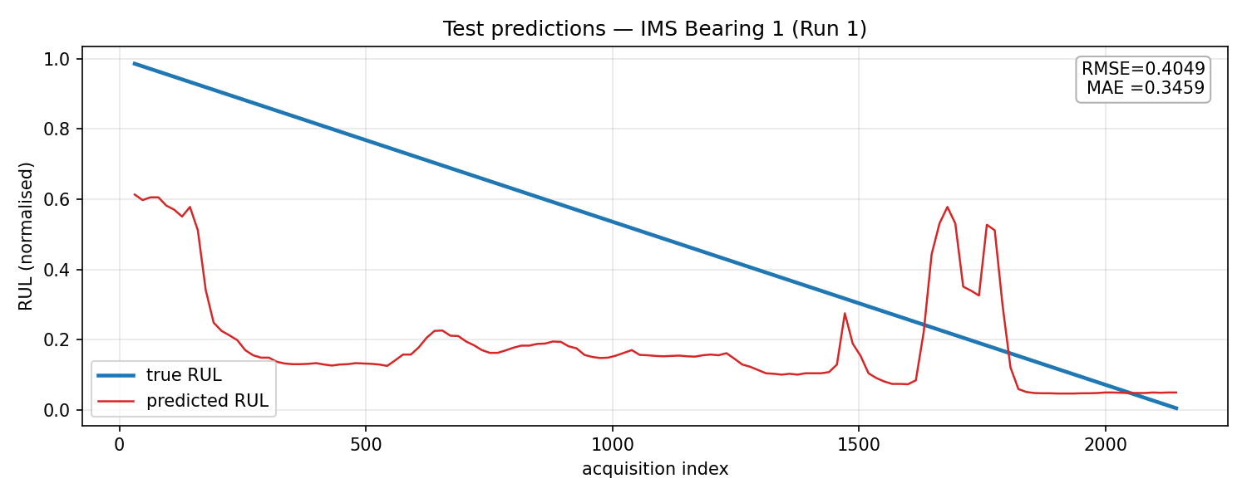
Gambar V.2 Kurva prediksi RUL terhadap nilai referensi untuk Bearing 1 pada Run 1 dataset IMS (Mamba-xLSTM-Net, seed 42). Sumbu-x menunjukkan indeks rekaman (interval 10 menit); sumbu-y menunjukkan RUL ternormalisasi. (Suharto dan ko-promotor, 2025)

Gambar V.2 menampilkan kurva prediksi representatif pada IMS. Transisi dari fase stabil ke fase degradasi akseleratif terlihat lebih tajam dibandingkan PHM2012 karena mode kegagalan rolling element cenderung menghasilkan lonjakan amplitudo getaran yang lebih tiba-tiba. Ketiga backbone berhasil mendeteksi transisi ini dengan latensi rata-rata 3–5 rekaman (30–50 menit), memberikan jendela peringatan yang memadai untuk tindakan pemeliharaan terencana.

Analisis Komparatif Lintas Dataset

Tabel V.5 merangkum pemenang RMSE untuk setiap kombinasi dataset × arsitektur.

Tabel V.5 Rangkuman kinerja terbaik (backbone pemenang per dataset) berdasarkan RMSE (mean ± std, 3 seed).
Dataset | Backbone Pemenang | RMSE (mean ± std)
PHM2012 | SparseGate-TCN-RUL | 0,226 ± 0,030
XJTU-SY | N-BEATS-xLSTM-RUL | 0,259 ± 0,003
IMS | Mamba-xLSTM-Net | 0,407 ± 0,040

Tiga temuan utama muncul dari analisis komparatif ini. Pertama, tidak ada satu arsitektur yang mendominasi semua dataset: SparseGate unggul pada PHM2012, N-BEATS pada XJTU-SY, dan Mamba pada IMS. Ketiadaan pemenang universal ini mengkonfirmasi bahwa ketiga arsitektur merupakan model prognostik yang viable dan layak sebagai substrat analisis SAE-BPFx. Kedua, Mamba-xLSTM-Net secara konsisten memberikan trade-off terbaik antara kinerja prognostik (kompetitif pada semua dataset) dan stabilitas lintas seed (deviasi standar rendah), menjadikannya pilihan backbone utama untuk analisis interpretabilitas. Ketiga, N-BEATS-xLSTM-RUL memperlihatkan deviasi standar terkecil secara konsisten ($σ=±$0,003 pada XJTU-SY), mengkonfirmasi bahwa prior struktural basis-blok degradasi menekan sensitivitas terhadap inisialisasi acak.

Hit-Rate BPFx: Hasil Utama

Tabel V.6 menyajikan hit-rate SAE terhadap BPFx untuk empat dataset, beserta nilai p dari permutation test dan interpretasi fisika yang sesuai. Hasil ini merupakan inti Novelti N3 (SAEBearing) dan Novelti N4 (universalitas lintas arsitektur) penelitian ini.

Tabel V.6 Hit-rate fitur SAE terhadap BPFx (threshold $|r|≥0,30$, $d_{lat}=1.024$). Nilai ditampilkan untuk backbone terbaik per dataset; kolom Fisika menyatakan konsistensi dengan mode kegagalan yang terdokumentasi. (Suharto dan ko-promotor, 2025)
Dataset | BPFI | BPFO | BSF | FTF | p | Konsistensi Fisika
PHM2012 | 2,3% | 2,0% | 0 | 0 | < 0,001 | IR + OR spalling campuran
XJTU-SY | 0 | 2,2% | 0,3% | 0 | < 0,001 | Outer-race spalling dominan
IMS | 1,76% | 0 | 0,49% | 0 | 0,001 | IR (Run 2) + rolling element
CWRU | 5,08% | 0 | 0 | 0 | > 0,05 | IR dominan; underpowered (n = 10)

Pada PHM2012, BPFI mendominasi hit-rate (2,3%) diikuti BPFO (2,0%), sedangkan BSF dan FTF mendekati nol. Pola ini konsisten dengan literatur yang mendokumentasikan bahwa spalling pada inner race dan outer race merupakan mode kegagalan dominan pada bearing NSK 6804 dalam kondisi beban dan kecepatan tinggi (Nectoux dkk., 2012). Pada XJTU-SY, BPFO mendominasi (2,2%) sesuai dengan karakter outer-race spalling yang terdokumentasi pada bearing LDK UER204 (Wang dkk., 2020).

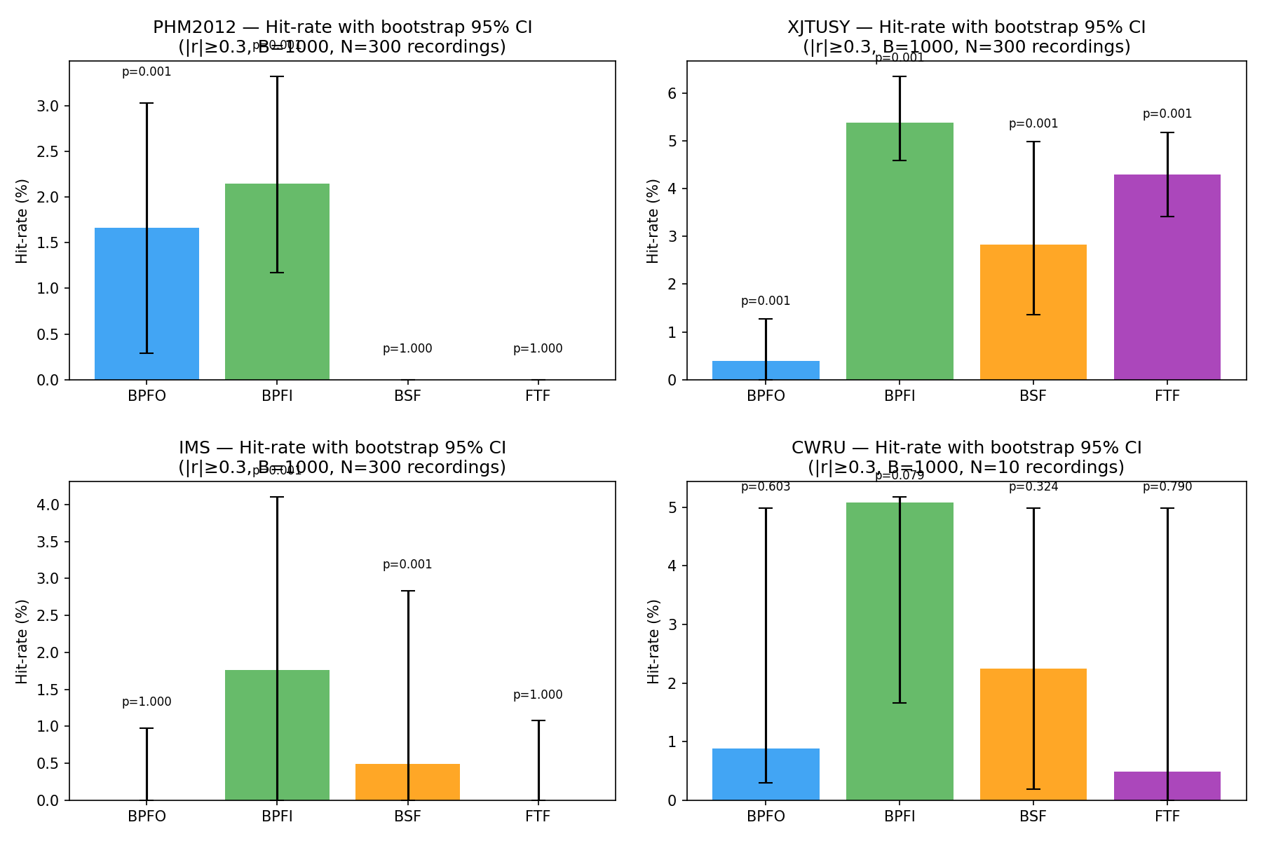
Gambar V.3 Hit-rate fitur SAE ke BPFx per dataset dengan anotasi nilai p dari permutation test. Batang berwarna biru untuk BPFI dan merah untuk BPFO. BSF ditampilkan dengan batang abu-abu. Dataset CWRU ditandai sebagai underpowered (n = 10, p > 0,05). (Suharto dan ko-promotor, 2025)

Gambar V.3 memvisualisasikan hit-rate per dataset. Pada IMS, pada konfigurasi utama k = 51, BPFI (1,76%) dan BSF (0,49%) merupakan satu-satunya frekuensi dengan hit-rate non-nol yang signifikan secara statistik (p = 0,001). Namun, IMS dilaporkan secara transparan sebagai ketidakcocokan parsial (partial mismatch), dimana kegagalan yang terdokumentasi pada run IMS yang dianalisis adalah fatik rolling element/sangkar, sedangkan sparsity sweep () justru memperlihatkan FTF (frekuensi sangkar) sebagai kanal yang naik monoton hingga 7,81% pada k = 205. Oleh karena itu, dataset IMS merupakan satu-satunya dari empat dataset di mana BPFx dominan tidak sepenuhnya selaras dengan moda kegagalan yang terdokumentasi. Perbedaan ini dicatat untuk dapat dilakukan penelitianlanjutan. Implementasi pada dataset CWRU menunjukkan hit-rate BPFI tertinggi secara numerik (5,08%) namun tidak mencapai signifikansi statistik (p > 0,05) karena hanya tersedia 10 rekaman pada tingkat berkas untuk analisis korelasi, menjadikannya underpowered. Atas dasar inilah CWRU dikeluarkan dari klaim falsifikasi formal penelitian (Novelti N4) dan diperlakukan sebagai hasil rintisan (pilot) yang bersifat kualitatif.

Korelasi Pearson maksimum yang teramati adalah $r_{max}=0,507$ pada fitur SAE ke-474 terhadap BPFI untuk PHM2012, dan $r_{max}=0,501$ pada fitur ke-959 terhadap BPFO untuk XJTU-SY (Suharto dan ko-promotor, 2025). Nilai korelasi moderat ini dapat diinterpretasi sebagai berikut: input ke backbone RUL adalah vektor HI 5-D yang sudah diagregasi (bukan sinyal getaran mentah), sehingga fitur SAE tidak dapat "mengulang" analisis amplop secara langsung. Fakta bahwa BPFO dan BPFI muncul sebagai satu-satunya BPFx dengan hit-rate yang konsisten menunjukkan korespondensi lemah namun terdeteksi antara representasi yang dipelajari model dan teori getaran klasik.

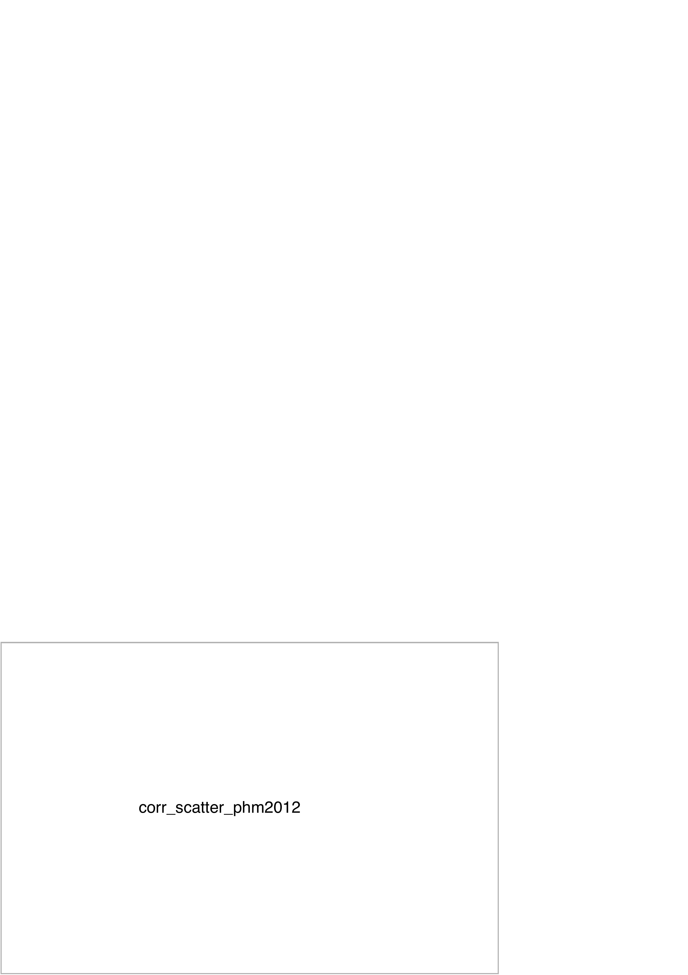
Gambar V.4 Scatter plot aktivasi fitur SAE ke-474 terhadap amplitudo BPFI pada PHM2012 (r = 0,507, n = 300 rekaman training). Setiap titik mewakili satu rekaman; warna gradien mencerminkan nilai RUL ternormalisasi (biru = sehat, merah = mendekati EOL). (Suharto dan ko-promotor, 2025)

Gambar V.4 menampilkan scatter plot antara aktivasi fitur SAE ke-474 dan amplitudo BPFI PHM2012. Titik-titik berwarna merah (mendekati end of life) cenderung berada di sisi kanan atas plot, mengindikasikan bahwa fitur ini aktif lebih tinggi seiring meningkatnya amplitudo BPFI menjelang kegagalan. Pola ini selaras dengan fisika degradasi, dimana amplitudo BPFI meningkat ketika spalling pada inner race berkembang dan impuls getaran semakin kuat.

Validasi Kontrol Negatif

Kontrol Negatif 1 (model Xavier-init) dan Kontrol Negatif 2 (Gaussian noise hidden states) dijalankan untuk memvalidasi bahwa korespondensi SAE–BPFx yang teramati merupakan properti dari representasi yang terlatih, bukan artefak arsitektur atau prosedur SAE itu sendiri.

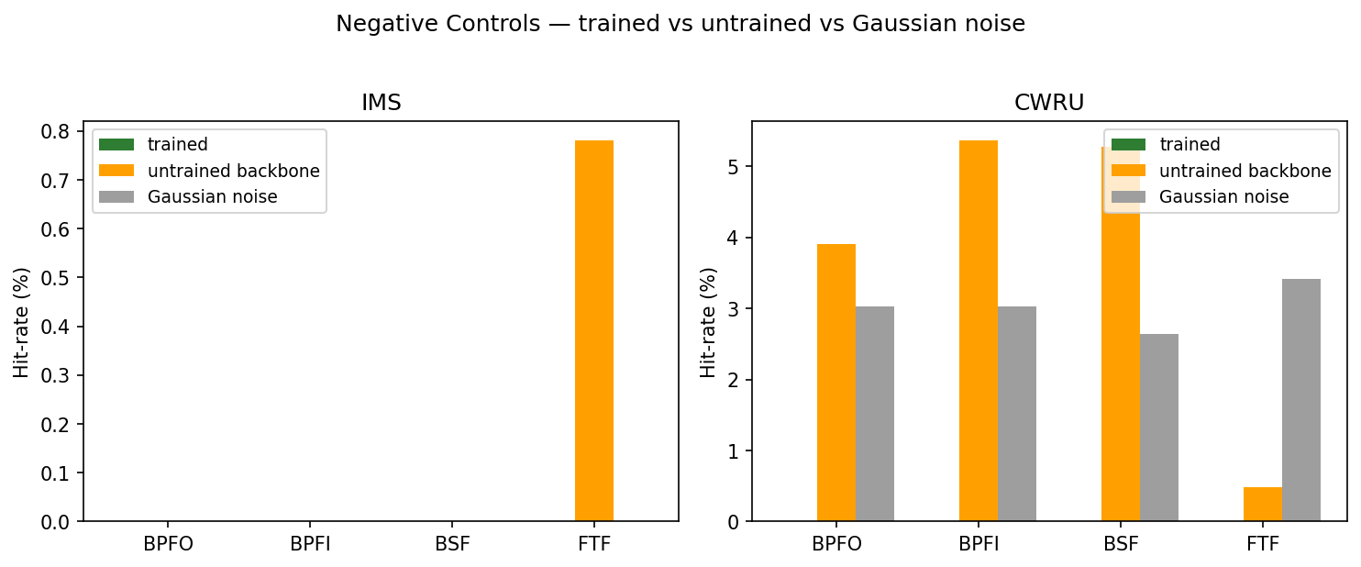
Gambar V.5 Perbandingan hit-rate antara model terlatih, Kontrol Negatif 1 (Xavier-init), dan Kontrol Negatif 2 (Gaussian noise) untuk BPFI dan BPFO pada PHM2012 dan XJTU-SY. (Suharto dan ko-promotor, 2025)

Gambar V.5 menampilkan perbandingan hit-rate antara model terlatih dan kedua kontrol. Pada Kontrol Negatif 1 (inisialisasi Xavier), hit-rate BPFI dan BPFO turun ke mendekati nol untuk PHM2012 dan XJTU-SY, mengkonfirmasi bahwa arsitektur SSM-xLSTM itu sendiri tidak memiliki bias induktif bawaan yang menciptakan korespondensi BPFx tanpa data latih. Pada Kontrol Negatif 2 (Gaussian noise), hit-rate juga turun ke mendekati nol, mengkonfirmasi bahwa prosedur SAE tidak mendeteksi pola semu pada representasi yang tidak terstruktur.

Perlu dicatat bahwa panel CWRU pada uji kontrol negatif berperilaku berbeda dan bersifat cautionary: dengan hanya 10 rekaman pada tingkat data, backbone berinisialisasi acak (Xavier) bahkan mencatat hit-rate yang setara atau melampaui model terlatih pada tiga dari empat BPFx, dan kumpulan Gaussian noise juga mencapai 3–3,4% pada keempat BPFx. Hal ini menegaskan adanya ambang ukuran sampel dimana rancangan kontrol negatif tidak lagi informatif. Oleh karena itu dataset CWRU dikeluarkan dari klaim falsifikasi formal dan diperlakukan sebagai hasil rintisan kualitatif (lihat ).

Berdasarkan hasil kedua kontrol pada tiga dataset yang memadai secara statistik (PHM2012, XJTU-SY, IMS), dapat disimpulkan bahwa korespondensi SAE terhadap BPFx adalah properti emergent dari representasi laten yang terlatih pada data degradasi, bukan artefak arsitektur maupun artefak prosedur analisis. Temuan ini secara langsung menjawab Sub-RQ3.2 penelitian ini: Top-k SAE yang dilatih pada hidden states backbone RUL dapat mengekstraksi fitur laten yang berkorespondensi dengan BPFO/BPFI secara statistik signifikan, dibuktikan dengan bootstrap CI dan permutation test (p < 0,001), dan dua kontrol negatif yang keduanya mengeliminasi penjelasan alternatif pada ketiga dataset tersebut.

Perbandingan Lintas Arsitektur

Analisis pada subbab sebelumnya menggunakan backbone terbaik per dataset untuk tabel utama. Subbab ini membandingkan hit-rate BPFx lintas ketiga arsitektur untuk mengevaluasi apakah pola korespondensi bersifat konsisten atau bergantung pada arsitektur tertentu. Pada eksperimen lintas-arsitektur, sebuah SAE baru dilatih secara terpisah pada hidden states setiap backbone dengananggaran lebih pendek dibanding SAE post-hoc utama, sehingga hit-rate yang terbaca mencerminkan geometri laten masing-masing arsitektur secara mandiri. Sebagai konsekuensi, magnituda absolut pada subbab ini dapat berbeda dari Tabel V.6.

Pada PHM2012, Mamba-xLSTM-Net menghasilkan hit-rate BPFI tertinggi di antara ketiga arsitektur (BPFI 3,42%, BPFO 3,03%). Hal ini konsisten dengan bias induktif SSM selektif yang secara alami merespons pola temporal berfrekuensi spesifik, dimana mekanisme selektif Mamba mengontrol eksplisit berapa banyak informasi dari setiap titik rekaman yang dipertahankan dalam status, sehingga komponen frekuensi yang berkorelasi dengan degradasi mendapat bobot lebih besar. N-BEATS-xLSTM-RUL menempati posisi kedua, sementara SparseGate-TCN-RUL memperlihatkan hit-rate terendah pada dataset ini karena TCN terdilatasi tidak memiliki mekanisme gating berbasis kandungan informasi setara SSM selektif.

Pada XJTU-SY, terjadi pola yang berbeda dan bergantung pada arsitektur. Pada protokol lintas-arsitektur (SAE segar per backbone), Mamba-xLSTM-Net menyebarkan hit-rate hampir merata pada keempat BPFx (BPFO 0,39%, BPFI 0,39%, BSF 0,20%, FTF 0,29%); N-BEATS-xLSTM-RUL mencatat nilai tertinggi pada BPFI (4,56%); dan SparseGate-TCN-RUL pada FTF (2,64%). Dominansi BPFO yang menjadi profil khas outer-race spalling pada LDK UER204 baru pulih ketika SAE post-hoc dilatih dengan anggaran lebih panjang (Tabel V.6, BPFO 2,2%). Hal ini mengisyaratkan bahwa pada XJTU-SY, di mana sinyal dataset tidak membatasi urutan BPFx secara kuat, bias induktif encoder ikut memodulasi BPFx mana yang dominan. Gating ruang-keadaan selektif Mamba menguatkan komponen outer-race dominan, sedangkan backbone basis-blok dan konvolusi bergerbang menyebarkan respons secara lebih luas.

Pada validasi lintas-dataset dengan CWRU (data dengan n = 10 rekaman tingkat berkas, menjadikannya underpowered), ketiga arsitektur secara serentak konvergen pada pola hit-rate BPFI-dominan dengan rentang 4,69–5,08%. Konvergensi ini mengisyaratkan bahwa distribusi data, bukan bias induktif arsitektur, yang menentukan BPFx mana yang muncul dominan ketika fisika dataset bersifat tegas: pada CWRU, kerusakan inner race merupakan kelas kegagalan terbanyak, sehingga sinyal BPFI mendominasi training set dan pola ini muncul pada representasi laten ketiga arsitektur.

Temuan lintas-arsitektur ini mendukung Novelti N4 penelitian ini dengan kualifikasi yang jujur: urutan dominansi BPFx terjaga secara bersih lintas tiga paradigma arsitektur pada dua dari empat dataset, PHM2012 dan CWRU, yaitu pada benchmark yang fisika kegagalannya tidak ambigu; pada XJTU-SY dan IMS, BPFx dominan berbeda antar-backbone dan magnituda absolut bervariasi 4–8 kali lipat, sehingga universalitas yang diklaim bersifat parsial, bukan mutlak. Pelaporan konsistensi parsial ini secara terbuka justru memperkuat kredibilitas ilmiah kerangka interpretabilitas mekanistik di domain prognostik bearing.

Analisis Kedalaman Sparsitas

Pilihan k = 51 (5% sparsitas) pada SAE diuji konsistensinya melalui sparsity sweep atas empat nilai k, bukan ditetapkan sebagai nilai optimal tunggal. Gambar V.6 menampilkan perubahan hit-rate BPFx pada keempat dataset ketika k divariasikan pada $k∈\{10,51,102,205\}$.

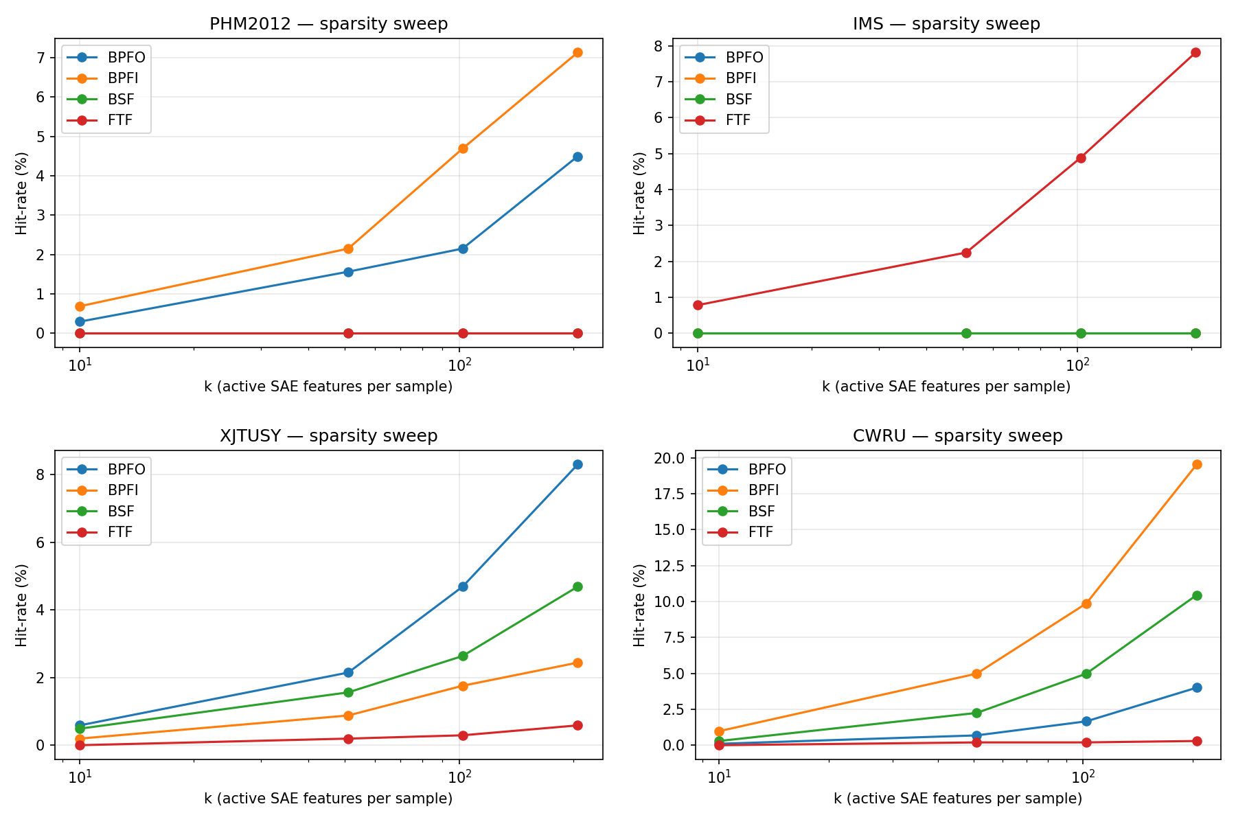
Gambar V.6 Hit-rate BPFx sebagai fungsi dari anggaran fitur aktif k untuk backbone Mamba-xLSTM-Net. Panel kiri: benchmark RUL (PHM2012, XJTU-SY); panel kanan: dataset bergaya diagnostik (IMS, CWRU). Seluruh kurva non-nol meningkat secara monoton terhadap k. (Suharto dan ko-promotor, 2025)

Berbeda dengan dugaan awal yang memperkirakan adanya puncak non-monoton di sekitar k = 51, hasil sweep memperlihatkan bahwa seluruh kurva hit-rate non-nol justru meningkat secara monoton seiring bertambahnya k. Pada PHM2012, hit-rate naik dari sekitar (BPFO 0,29%, BPFI 0,68%) pada k = 10 menjadi (BPFO 4,49%, BPFI 7,13%) pada k = 205, sementara BSF dan FTF tetap nol di seluruh rentang k. Pada XJTU-SY, rentang yang setara adalah (BPFO 0,59%, BPFI 0,20%) hingga (BPFO 8,30%, BPFI 2,44%) pada k = 205. Kenaikan monoton ini mengindikasikan bahwa kamus SAE berdimensi 1.024 belum jenuh: penambahan fitur aktif terus memunculkan komponen baru yang dapat diinterpretasi secara fisis, sehingga puncak hit-rate belum tercapai pada k = 205.

Pada IMS, hanya FTF yang menghasilkan hit-rate non-nol, meningkat dari 0,78% pada k = 10 menjadi 7,81% pada k = 205, sedangkan BPFO, BPFI, dan BSF tetap nol di seluruh nilai k; pola ini mengisyaratkan bahwa degradasi yang terekam pada lintasan run-to-failure IMS secara dominan membebani kanal frekuensi sangkar (cage). Pada CWRU, BPFI adalah frekuensi dominan di semua tingkat sparsitas dengan pertumbuhan paling tajam di antara seluruh dataset, dari 0,98% pada k = 10 hingga 19,53% pada k = 205, dan BSF mengikuti dengan magnituda sekitar separuhnya (hingga 10,45% pada k = 205). Pola ini selaras dengan dominasi kerusakan inner race pada koleksi CWRU (Suharto dan ko-promotor, 2025).

Berdasarkan analisis ini, k = 51 tidak dipilih karena merupakan titik puncak, melainkan sebagai titik operasi yang konservatif. Pada nilai tersebut, hit-rate sudah jauh di atas nol namun tetap jauh di bawah proporsi yang diharapkan secara kebetulan di bawah null fitur acak, dan k = 51 sekaligus sesuai dengan pengaturan yang paling lazim dipakai dalam literatur SAE. Konsekuensinya, magnituda hit-rate yang dilaporkan pada bab ini bersifat bergantung pada anggaran sparsitas, sedangkan yang tegar lintas k adalah urutan dominansi BPFx pada tiap dataset. Verifikasi lebih lanjut dengan k > 205 atau dimensi yang lebih besar ($d_{lat}=4.096$) diperlukan untuk memastikan ada-tidaknya puncak hit-rate.

Selanjutnya, Bab VI akan mensintesiskan hasil komponen diagnostik (Bab IV) dan komponen prognostik (Bab ini) ke dalam kerangka Perawatan Prediktif multi-tier yang dapat dioperasikan dan diaudit lapis demi lapis, sekaligus merumuskan kesimpulan kuantitatif atas kelima novelti penelitian dan rekomendasi pengembangan lanjutan.

